Уважаемые партнеры! Профессиональные сотрудники – успех аптечного бизнеса!
Вы принимаете сотрудников на работу или есть потребность оценить уровень подготовки работающих сотрудников?
Проводите тестирование на обучающем портале ИНФО-АПТЕКИ!
Нами разработаны 200 тестовых задач по основным блокам работы аптеки с автоматической проверкой, указанием правильного ответа при рассмотрении итогов и сохранением результатов!
Оплатите годовой абонемент на доступ –
и Вы получаете автоматическую проверку и оценку знаний кандидатов и работающих сотрудников!
№ п/п | Наименование услуги | Описание
1 | Тесты
      - Проверка уровня профессиональной подготовки и компетенций (при проведении собеседований)
      - Проверка уровня профессиональной подготовки и компетенций действующих сотрудников аптек
1.1. | • тест для руководящих должностей (заведующий, заместитель заведующего) | Тесты содержат вопросы для контроля знаний  (100 тестовых заданий):  • Законодательства;  • Хранения (в том числе норм температурных режимов и влажности);  • Санитарного режима;  • Правил отпуска (рецептурные бланки, ПКУ (без НС и ПВ I списка Пр. 183н));  • Ценообразования;  • Организационно-хозяйственной деятельности и отчетности
1.2. | • тест для линейного персонала (провизоры, фармацевты) | Тесты содержат вопросы для контроля знаний  (100 тестовых заданий):  • Ассортимента ЛП;  • Хранения (в том числе норм температурных режимов и влажности);  • Санитарного режима;  • Правил отпуска (рецептурные бланки, ПКУ (без НС и ПВ I списка Пр. 183н ));  • Кассовых операций
Регистрируется личный кабинет на портале для обучения (зарегистрированные пользователи получают доступ после оплаты услуг).
При необходимости проверки уровня подготовки сотрудник кадровой службы выбирает необходимый тест, и соискатель отвечает на вопросы. После чего сотрудник кадровой службы получает результат тестирования.
СТОИМОСТЬ  ГОДОВОГО  АБОНЕМЕНТА |  |  | ОТ 1-й до 3-х АПТЕК – 2 400 руб  ОТ 4-х до 10 АПТЕК – 3 600 руб  ОТ 11-и до 20 АПТЕК – 4 800 руб  ОТ 21-и до 50 АПТЕК – 6 000 руб  ОТ 51-и и более – 7 800 руб

ОРГАНИЗАЦИЯ И МЕХАНИЗМ ПРОХОЖДЕНИЯ ТЕСТОВЫХ ЗАДАНИЙ
1. На портале обучения выбирается необходимый тест (после регистрации, оплаты и получения доступа)
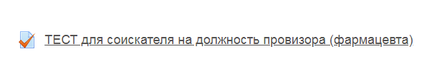
2. Заполняются необходимые данные о сотруднике или соискателя на должность
3. Сотрудник (соискатель) выполняет тестовые задания. В задании имеются варианты с одним верным ответом или несколькими.
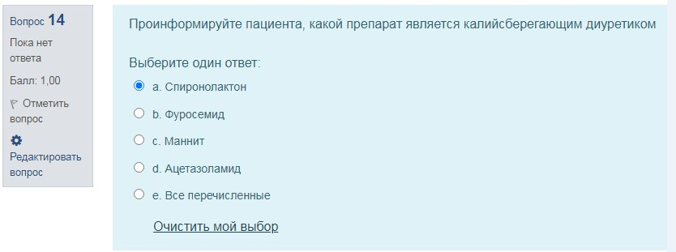 | В ходе прохождения тестовых заданий можно изменить свой ответ

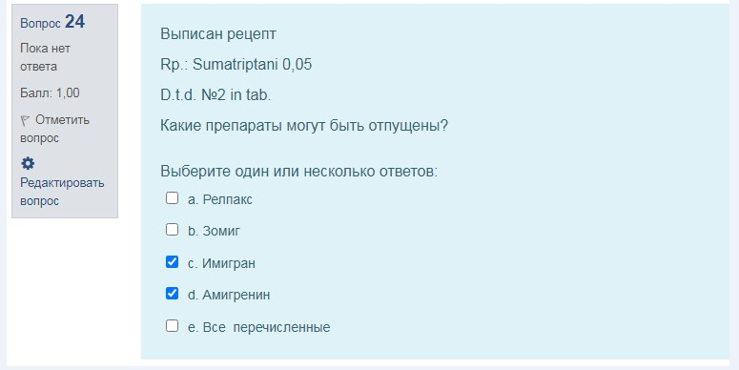 | После выполнения тестовых заданий можно также еще раз просмотреть свои ответы и при необходимости их исправить  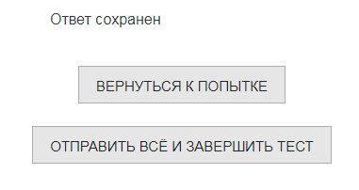

4. Проверив свои ответы необходимо кликнуть «Закончить попытку» и «Отправить все и завершить тест»
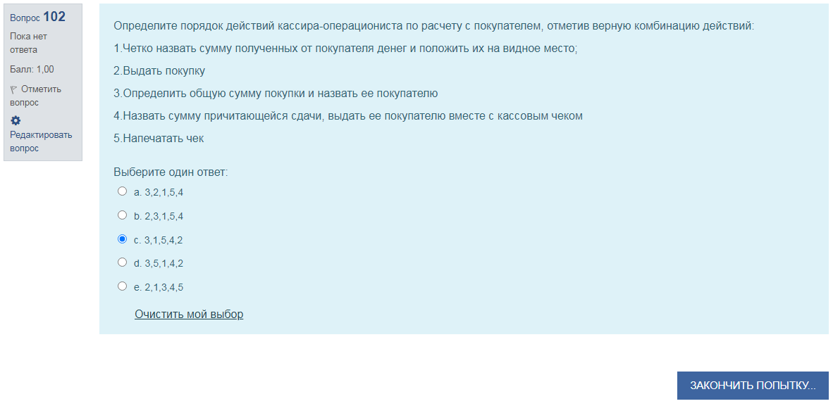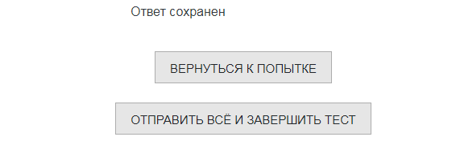

5. Анализируем результаты
Анализ прохождения тестовых заданий позволит быстро выявить пробелы в тех или иных знаниях, что позволит понять какое дополнительное обучение или изучение какого материала необходимо для их восполнения
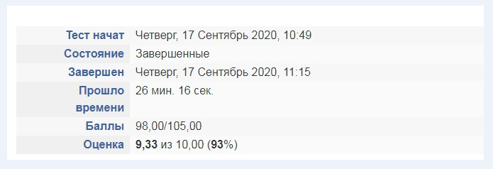 | - Есть возможность (по желанию) на начальном этапе до прохождения тестовых заданий установить временной период (например, 30 минут)  - В результатах будет отражена дата, время начала и завершения прохождения тестовых заданий, общее время, затраченное на прохождение  - Оценка в баллах и процентах

Навигация по ответам для быстрого анализа  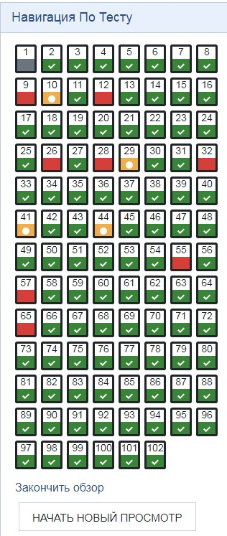 |  | Правильный ответ  Неправильный ответ  Частично правильный ответ | А также результаты по каждому вопросу будут прокомментированы  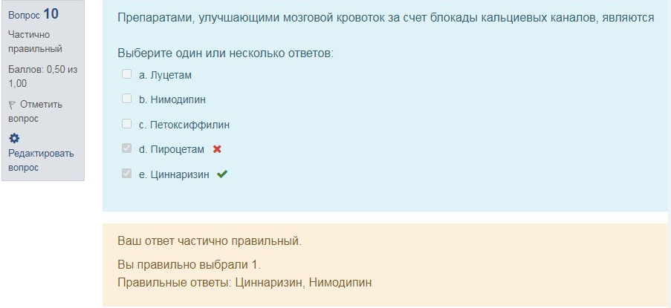

Результаты тестов сохраняются, что позволит сравнить их при повторном прохождении тестовых заданий (после прохождения обучения для действующих сотрудников или для принятия решения об успешном завершении испытательного срока у сотрудника, принятого на работу, но не имеющего достаточного уровня знаний при прохождения тестовых заданий в рамках собеседования).
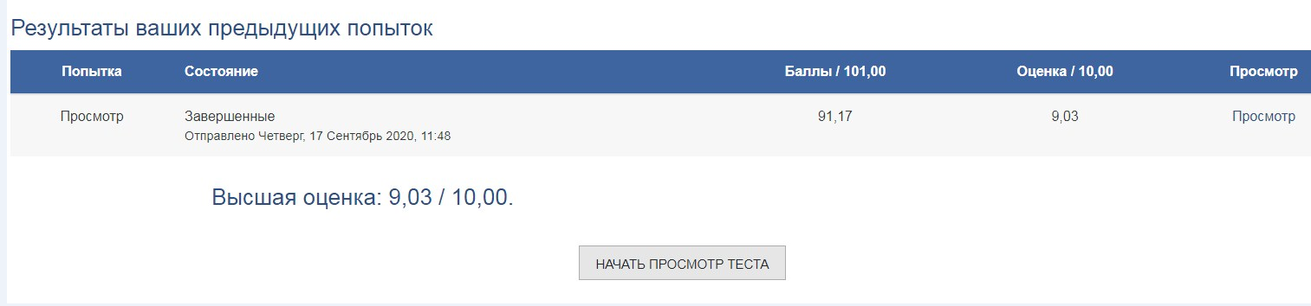

По возникающим вопросам обращайтесь

к руководителю проектов Золотаревой Марине Николаевне +7 (495) 150-34-26, доб. 215

Заявку на предоставление данной услуги и реквизиты организации направляйте
по e-mail: marina.zolotareva@infoapteka.com

